**Приложение А**   
Проектная документация

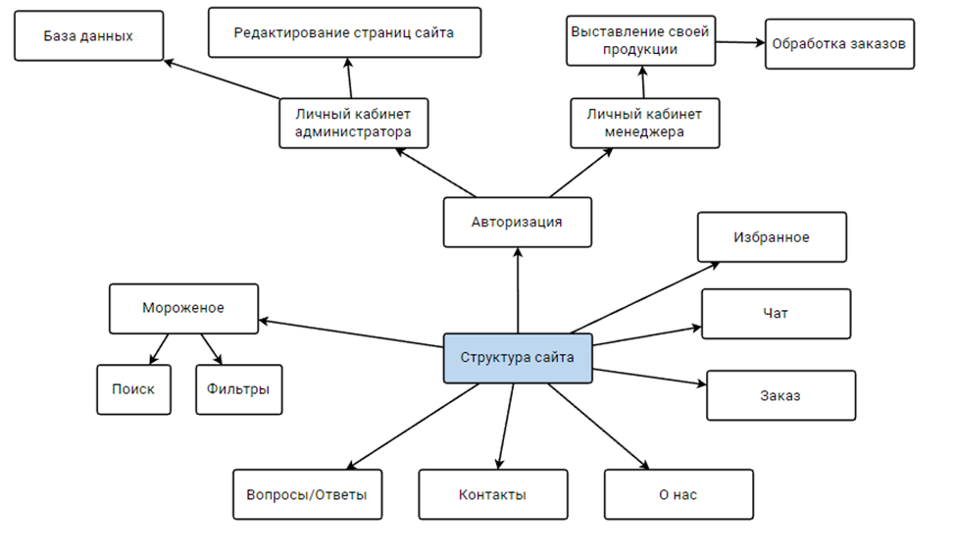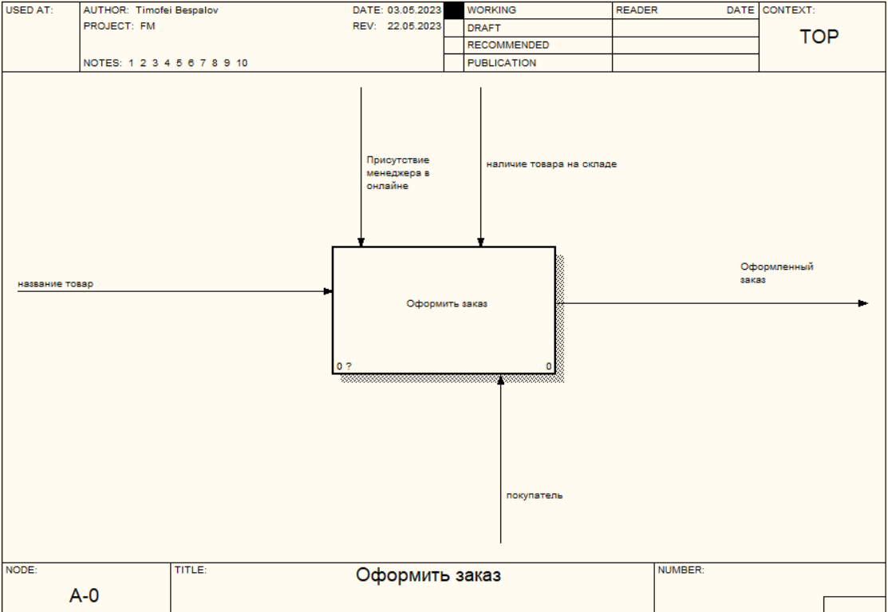Рисунок А.1 – Структура сайта

Рисунок А.2 -Узел А0 для процессов «Оформить заказ»

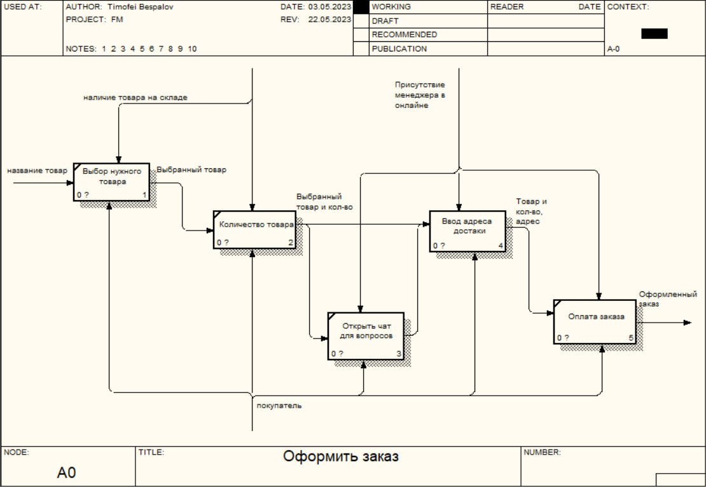  
  
  
  
  
  
  
Рисунок А.3 - Функциональная модель для процессов «Оформить заказ»

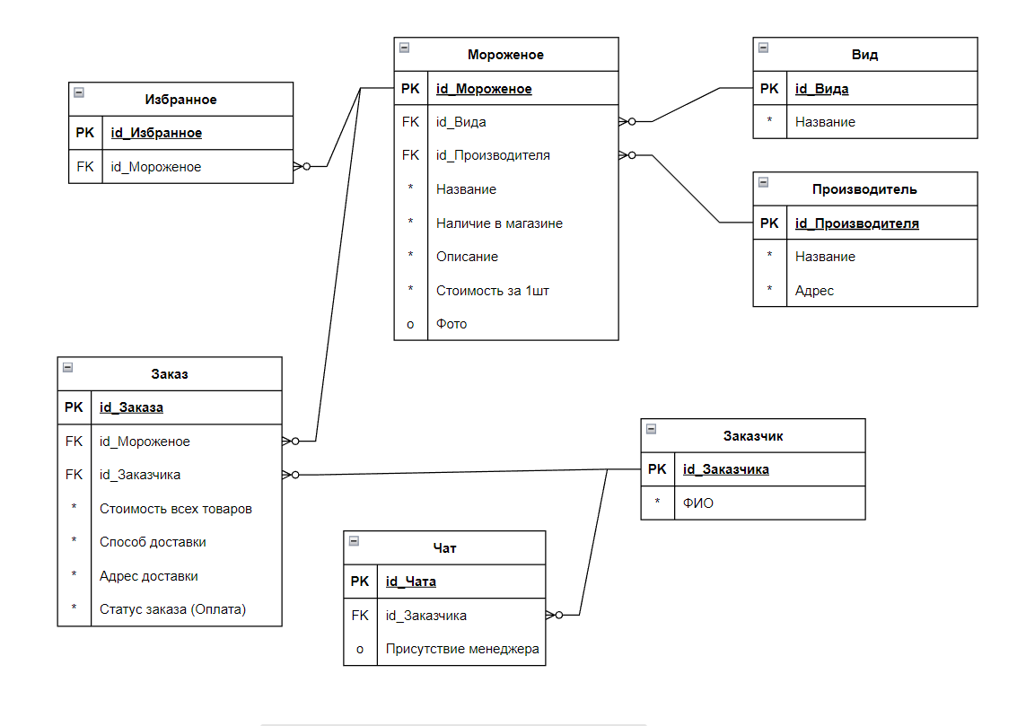Рисунок А.4 – Модель данных

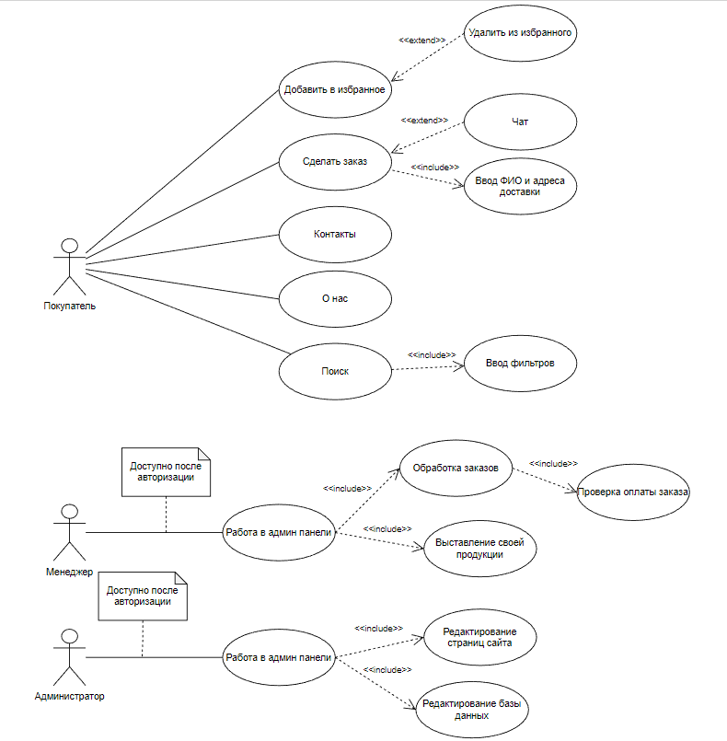Рисунок А.5 – Диаграмма вариантов использования

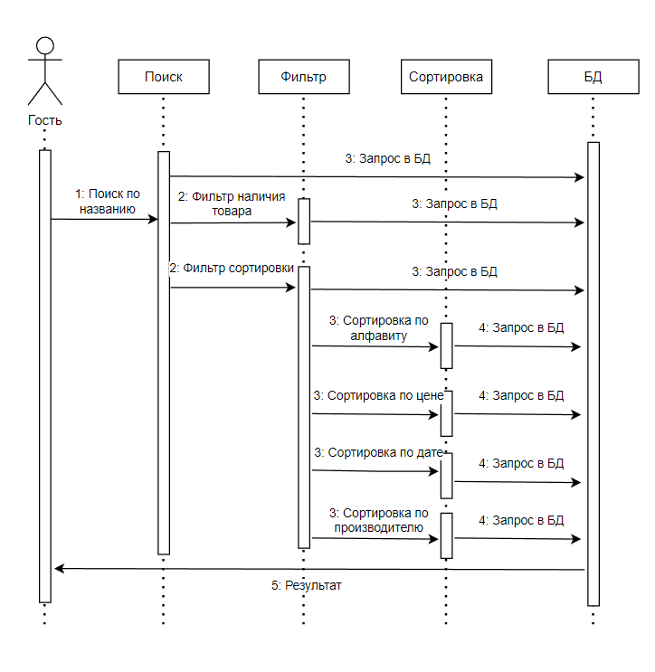Рисунок А.6 – Диаграмма последовательности

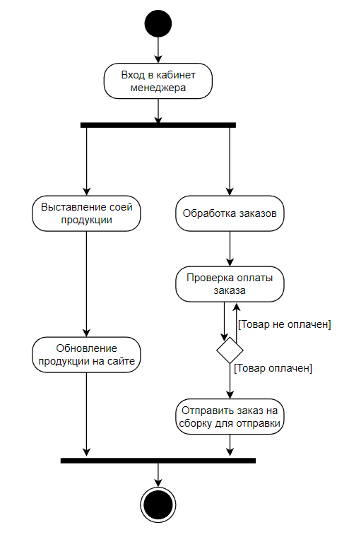Рисунок А.7 – Диаграмма деятельности

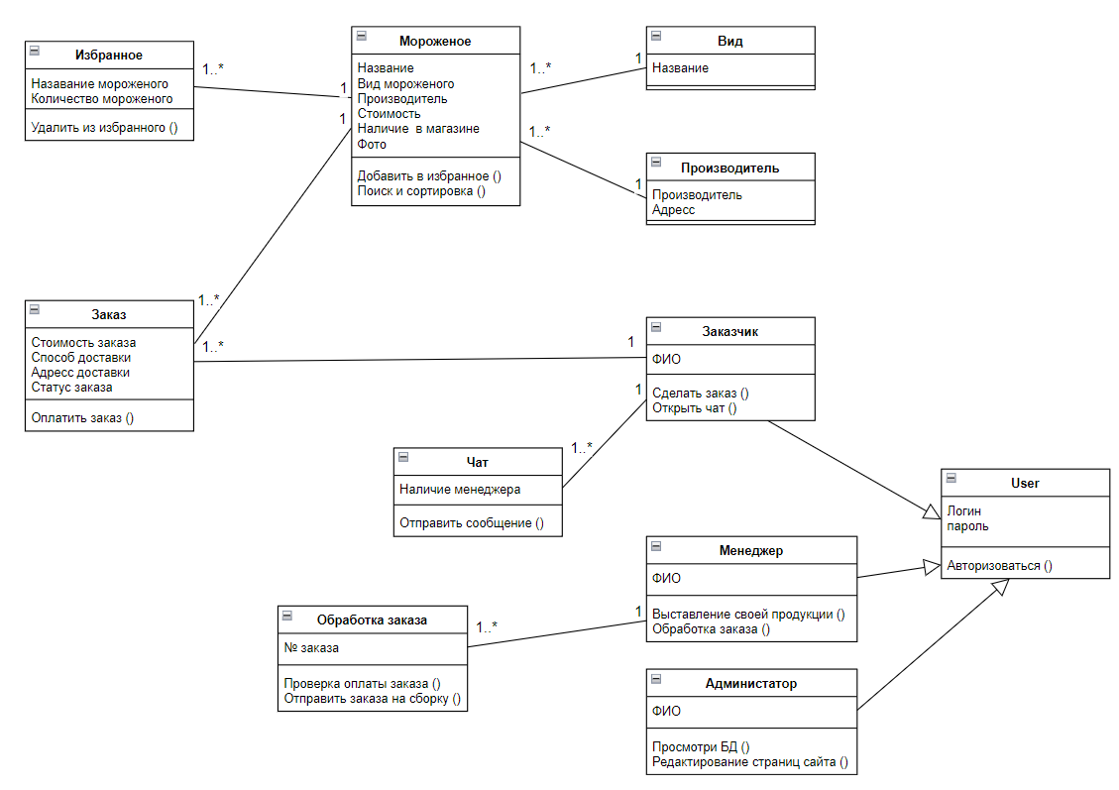Рисунок А.8 – Диаграмма классов

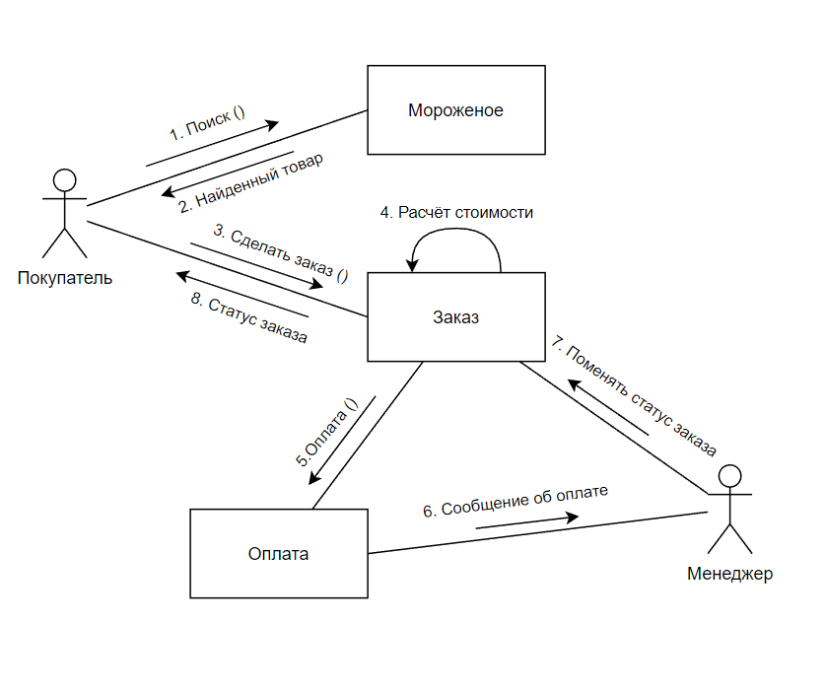Рисунок А.9 – Диаграмма объектов